八上物理期末专题训练
固体密度的特殊测量方法
1、形状规则的物体
形状规则的固体 | 固体质量可用天平测量；体积可直接用刻度尺测长、宽、高等，并利用体积公式算出，如正方体体积V＝a³，圆柱体体积V＝πr²h，长方体体积V＝abc，根据ρ＝m/v求得密度

2、形状不规则且不溶于水的物体
形状不规则的固体(不溶于水) | 固体质量可用天平测量
 | 体积用  排水法  间接测出 | ①先在量筒中倒入适量水，读出体积V₁(水的多少以刚好淹没固体为宜.水过多，放入固体后液面会超过量程；过少，不能淹没固体)；  ②再将固体用细线拴住慢慢放入量筒内的水中，并使其全部浸没，此时读出水与固体的总体积V₂；  ③由V＝V₂－V₁可得出固体的体积.
 | 根据ρ＝m/v=m/v2-v1求得密度
漂浮的  固体 | 体积用  沉水法  测出 | ①将待测物体和能沉入水中的重物用细线拴在一起，先用手提待测物体上端的细线，只将能沉入水中的物体浸没在量筒内的水中，读出体积V₁；  ②然后将拴好的两个物体一起浸入水中，读出体积V₂；  ③被测固体的体积V＝V₂－V₁
漂浮的  固体 | 体积用  沉水法  测出 | 根据ρ＝m/v=m/v2-v1求得密度
漂浮的  固体 | 体积  也可用  针压法  测出 | 用一细长针刺入被测物体并用力将其压入量筒水中使其浸没，测固体的体积
漂浮的  固体 | 体积  也可用  针压法  测出 | 根据ρ＝m/v排，求得密度
较大  固体 | 固体质量可用天平测量
较大  固体 | 体积用  溢水法  测出 | 用水装满大烧杯，以水刚好溢出为准，此时把较大固体浸入烧杯的水中，且同时用另一容器承接从烧杯中溢出的水，再用量筒测溢出水的体积V，则V是较大固体的体积
较大  固体 | 根据ρ＝m/v求得密度

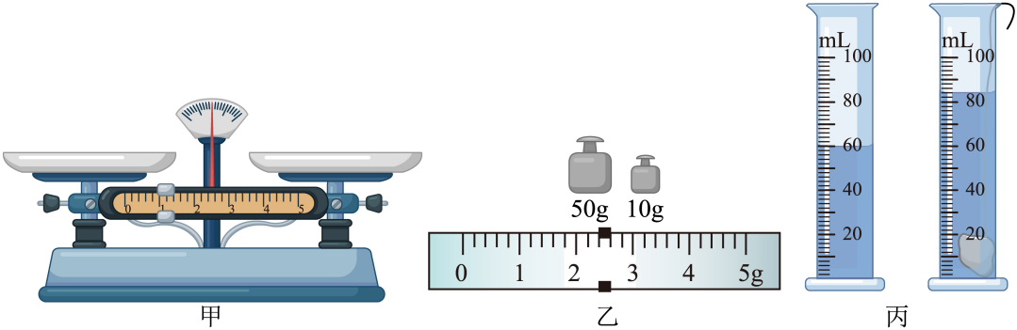
【典例1】某学习小组，在做“测量小石块密度”的实验时进行了如下操作：

（1）如图甲，将天平放在水平台面上，指针恰好指在分度盘中央，接下来应该将游码移至零刻度线后向右调节平衡螺母，使指针再次指在分度盘中央；
（2）正确测量小石块的质量，如图乙所示，则小石块的质量为62.4g；
（3）放入小石块前后量筒示数如图丙所示，则小石块的密度为2.6×10³kg/m³；
（4）另一小组在实验时先测了小石块的体积，接着测量了它的质量，这样会导致测得的小石块密度比真实值偏大；
（5）我们也可以利用弹簧测力计、烧杯和水来测量小石块的密度，步骤如下：
a.将小石块挂在弹簧测力计下静止时，读出弹簧测力计的示数为F1；
b.将挂在弹簧测力计下的小石块浸没在烧杯内的水中静止时（小石块未接触烧杯底），弹簧测力计的示数为F2；
c.小石块密度的表达式ρ石F1ρ_{水}/F1-F2(用F1、F2和ρ水表示)。

【典例2】阜新有“玛瑙之都”的美誉，小福想了解玛瑙石的密度，于是来到玛瑙城找到两块大小不同的玛瑙原石，来到实验室完成如下操作：准备实验器材：托盘天平、量筒、烧杯、水、细线。
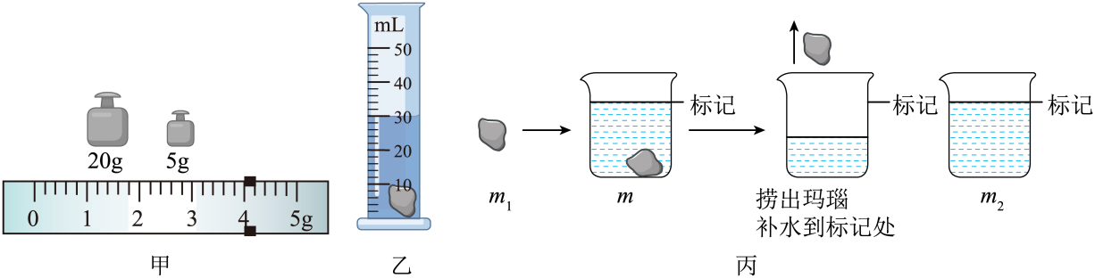

（1）用托盘天平测得小块玛瑙石的实验数据如图甲所示，则其质量为29g；
（2）将小块玛瑙石放入装有20ml水的量筒中后液面位置如图乙所示，则小玛瑙石的体积为10cm³。根据实验原理ρ=m/v计算出小玛瑙石的密度是2.9×10³kg/m³；
（3）小福想用同样的方法测出大块玛瑙石的密度，发现大玛瑙石不能直接放入量筒，于是聪明的小新进行了如下的操作：①用天平测量大玛瑙石的质量m₁；②将大玛瑙石放入盛水烧杯后测量烧杯质量m₂，并标记水面位置；③捞出大玛瑙石，再补水到标记处后测量烧杯的质量m₃。根据测得质量值得出大块玛瑙石的密度表达式为：ρ_{玛瑙}=m₁ρ_{水}/m_{3（}m₂₋m_{1）}；（用符号表示）
（4）小福再次完成（4）中测量过程，发现第二次取出大玛瑙石时沾了更多的水，经他的分析认为再次测量后算得到的密度值与前者密度值相比仍然不变（选填“偏大”“偏小”或“仍然不变”）。

【典例3】小明和小兰在假期游玩时，捡到了一些石块，他们想知道这些石块的密度，便各自选取了一块石块，分别进行了实验。
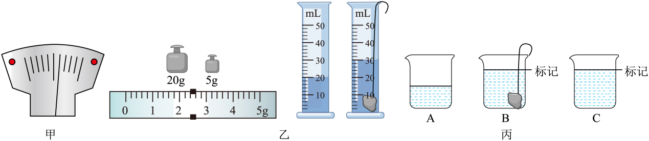

（1）小明进行了如下操作：
①天平放在水平台上，游码归零，发现指针位置如图甲，此时平衡螺母应向左（选填“左”或“右”）调节，使天平平衡；
②正确测量石块的质量和体积，如图乙，则该石块的质量为27.4g，密度为2.74×10³kg/m³。
（2）小兰用天平测出了石块的质量后，发现她选择的石块太大放不进量筒，所以进行了以下几个步骤来测石块的体积：
①如图丙A，在烧杯中加入适量水，测得烧杯和水的总质量为145g；
②如图丙B，用细线拴住石块并浸没在水中（水未溢出），在水面处做标记；
③如图丙C，取出石块，用装有40ml水的量筒往烧杯中加水，直至水面达到标记处，量筒中剩余27.5ml水；
④测出图丙C中烧杯和水的总质量为157g。
（3）小兰由以上（2）中步骤③的数据得到石块的体积V1为12.5 cm³，又由步骤①④中的数据和水的密度1×10³kg/m³得到石块的体积V2为12 cm³。若用石块的体积V1来进行计算，得到的石块密度比实际值偏小（选填“相等”、“偏大”或“偏小”）。

